ตัวอย่างแบบฟอร์มบทความวิจัย
Received: xxxxxxxxxxx | Revised: xxxxxxxxxxx | Accepted: xxxxxxxxxxx
ชื่อเรื่องภาษาไทย
(TH Sarabun PSK, 20 pt., Bold)
English Title
(TH Sarabun PSK, 20 pt., Bold)
เว้น 16 pt.
ชื่อ/นามสกุล^{1*}//ชื่อ/นามสกุล²//และชื่อ/นามสกุล²
(ชื่อภาษาไทย, TH Sarabun PSK, 16 pt., Bold)
Name/Lastname^{1*}//Name/Lastname²//and//Name/Lastname²
(ชื่อภาษาอังกฤษ, TH Sarabun PSK, 16 pt., Bold)
(กรณีมีผู้ร่วมวิจัยมากกว่า 1 ท่าน ให้ชื่อเจ้าของผลงานเป็นชื่อแรก และหากผู้ร่วมวิจัยไม่ได้อยู่สังกัดเดียวกับเจ้าของผลงานให้ใส่หมายเลขกำกับ)
เว้น 16 pt.
ชื่อสาขา/ภาควิชา ชื่อคณะ ชื่อสถาบัน/สังกัด ชื่อจังหวัด รหัสไปรษณีย์
(ชื่อหน่วยงานภาษาไทย, TH Sarabun PSK, 12 pt.) (กรณีต่างสังกัดให้ใส่หมายเลขกำกับหน้าชื่อสถาบัน)
Department, Faculty, University, Province, Country Postal code
(ชื่อหน่วยงานภาษาอังกฤษ, TH Sarabun PSK, 12 pt.)
เว้น 16 pt.
บทคัดย่อ (TH Sarabun PSK, 16 pt., Bold)
เว้น 16 pt.
(1 Tab) เนื้อหา (TH Sarabun PSK, 16 pt.)
…………………………………………………………………………………………………………………...............................................…
………………………………………………………………………………………………………………………………………………………………………………………………………………………………………………………………………………………………………………………………

เว้น 8 / 10 pt.
คำสำคัญ:///……...,/……...,/……...,/……...,/……...,/……... (TH Sarabun PSK, 16 pt.,)

*Corresponding author: ……………@...........
Abstract (TH Sarabun PSK, 16 pt., Bold)
เว้น 16 pt.
(1 Tab) เนื้อหา (TH Sarabun PSK, 16 pt.)
……………………………………………………………………………………………………………………………………………………………………………………………………………………………………………………………………………………………………………………………………………………………………………………………………………………………………………………………………………………………..
เว้น 8 / 10 pt.
Keywords:///……...//……...//……...//……...//……...//……... (TH Sarabun PSK, 16 pt.,)
เว้น 14 pt.
บทนำ (TH Sarabun PSK, 14 pt., Bold)
เว้น 14 pt.
(1 Tab) เนื้อหา (TH Sarabun PSK, 14 pt.) ......................................................................................................................
………………………………………………………………………………………………………………………………………………………………………………………………………………………………………………………………………………………………………………………………………………………………………………………………………………………………………………………………………………………………
เว้น 14 pt.
อุปกรณ์และวิธีการ / วิธีดำเนินการวิจัย (TH Sarabun PSK, 14 pt., Bold)
(กรณีผลงานอยู่ในหมวดด้านวิทยาศาสตร์ให้ใช้ “อุปกรณ์และวิธีการ” หากอยู่ในหมวดสังคมศาสตร์ให้ใช้ “วิธีดำเนินการวิจัย”)
เว้น 14 pt.
(1 Tab) เนื้อหา (TH Sarabun PSK, 14 pt.) …………………………………………………………………………………………………………
……………………………………………………………………………………………………………………………………………………………….……………………………………………………………………………………………………………………………………………………………..…………….………………………………………………………………………………………………………………………………………………
เว้น 14 pt.
ผลการวิจัยและการอภิปรายผลการวิจัย (TH Sarabun PSK, 14 pt., Bold)
เว้น 14 pt.
(1 Tab) เนื้อหา (TH Sarabun PSK, 14 pt.) …….................................................................................................................
………………………………………………………………………………………………………………………………………………………………..…………………………………………………………………………………………………………………………………………………………………………..………………………………………………………………………………………………………………………………………………
เว้น 14 pt.
สรุปผลการวิจัย (TH Sarabun PSK, 16 pt., Bold)
เว้น 14 pt.
(1 Tab) เนื้อหา (TH Sarabun PSK, 14 pt.)……….....................................………………………………….……….……………..………
……………………………………………………………………………………………………………………………………………………………..…………………………………………………………………………………………………………………………………………………………………………..………………………………………………………………………………………………………………………………………………….
เว้น 14 pt.

ข้อเสนอแนะ (TH Sarabun PSK, 14 pt., Bold)
เว้น 14 pt.
(1 Tab) เนื้อหา (TH Sarabun PSK, 14 pt.)………………….............................................…….……………………………………..…
……………………………………………………………………………………………………………………………………………………………...……………………………………………………………………………………………………………………………………………………………………..………………………………………………………………………………………………………………………………………………………
เว้น 14 pt.
กิตติกรรมประกาศ (TH Sarabun PSK, 14 pt., Bold)
เว้น 14 pt.
(1 Tab) เนื้อหา (TH Sarabun PSK, 14 pt.)……………………………………………………………………………..........…………..….……
………………………………………………………………………………………………………………………………………………………………………………………………………………………………………………………………………………………………………………………………………………………………………………………………………………………………………………………………………………………………
เว้น 14 pt.
เอกสารอ้างอิง (TH Sarabun PSK, 14 pt., Bold)
เว้น 14 pt.
เนื้อหา (TH Sarabun PSK, 14 pt.) ……………………………………………………………………………………
(1Tab)……………………………………………………………………………………………………
เนื้อหา (TH Sarabun PSK, 14 pt.) ……………………………………………………………………………………
(1Tab)……………………………………………………………………………………………………
เนื้อหา (TH Sarabun PSK, 14 pt.) ……………………………………………………………………………………
(1Tab)……………………………………………………………………………………………………
เนื้อหา (TH Sarabun PSK, 14 pt.) ……………………………………………………………………………………
(1Tab)……………………………………………………………………………………………………

ข้อมูลตารางและรูปภาพ ให้ผู้เสนอผลงานใส่ข้อมูลลงในเนื้อเรื่อง และเนื้อหาของตาราง รูปภาพ และกราฟจะต้องเป็นภาษาอังกฤษเท่านั้น โดยมีรูปแบบดังนี้

ข้อมูลตาราง
Table/1(TH Sarabun PSK, 14 pt., Bold)//เนื้อหา (TH Sarabun PSK, 14 pt.)
เว้น 8 pt.
No. | Place | Sample | Positive | % Positive
1 | Sriracha | 20 | 0 | 0
2 | Muang Chonburi | 25 | 8 | 32.00
3 | Phanat Nikhom | 41 | 9 | 21.95
4 | Koh Sri-chang | 33 | 6 | 18.18
Total |  | 119 | 23 | 19.33
เว้น 5 pt.
ข้อมูลใต้ตาราง(TH Sarabun PSK, 12 pt.)……………………………………………………………………………
เว้น 14 pt.

ข้อมูลกราฟ
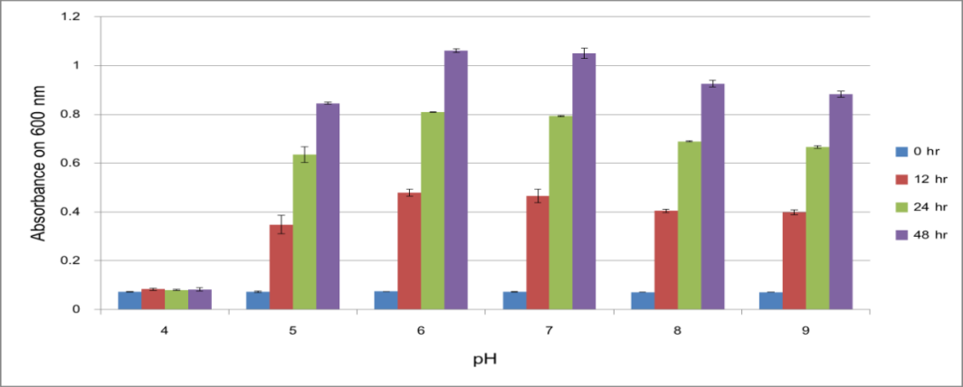
เว้น 14 pt.

Figure/1 (TH Sarabun PSK, 14 pt., Bold)//เนื้อหา (TH Sarabun PSK, 14 pt.)………………………..
เว้น 14 pt.
ข้อมูลรูปภาพ
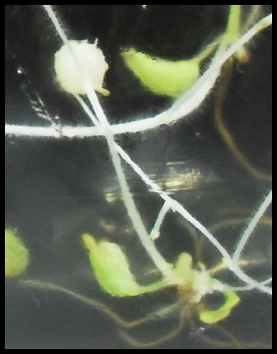
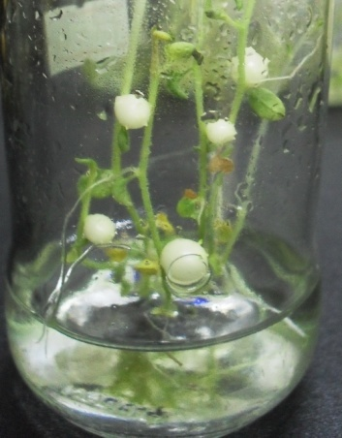
A
B
เว้น 14 pt.
Figure/1 (TH Sarabun PSK, 14 pt., Bold)//เนื้อหา (TH Sarabun PSK, 14 pt.)……… …………………

